ابدأ من هنا

وصلت
8

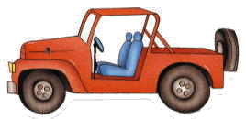
س -كيف نصل إلى الرقم ((8)) حاول المرور بالقلم من بين الأعمدة من دون ان تلامس ايا منها؟

